13 mars 2018
CU18/03F
Naissance du premier championnat de voitures de tourisme 100 % électriques
La CUPRA e-Racer se lance aux E TCR series
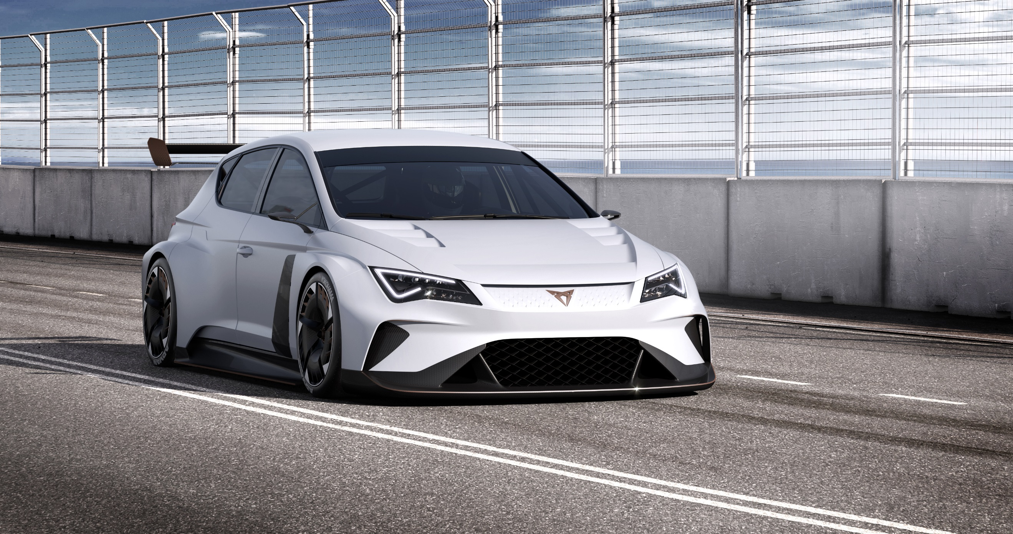
- La CUPRA e-Racer est la première voiture de tourisme 100 % électrique destinée à la compétition
- Les E TCR series apportent une toute nouvelle dimension dans le sport automobile
- Grand succès de la première mondiale de la CUPRA e-Racer au Salon de l’Automobile de Genève

CUPRA salue la nouveauté du monde du sport automobile : les E TCR series, le tout premier championnat de voitures de tourisme électriques.
La participation de l’e-Racer à certains événements TCR pour la saison 2018 est pour l’instant à l’étude. L’objectif est d’évaluer ses performances par rapport à celles des voitures de course TCR dotées d’un moteur essence.
Les E TCR series lancent des actions promotionnelles tout au long de 2018 avant de devenir un véritable championnat en 2019.

La CUPRA e-Racer est la première voiture de tourisme qui répond aux critères de participation de la nouvelle compétition, les E TCR series. Ses moteurs se situent sur l’essieu arrière et génèrent jusqu’à 500 kW (680 ch), soit 242 kW (300 ch) de plus que la version essence de la CUPRA TCR. Ils sont également équipés d’un système de récupération de l’énergie. Par rapport à une CUPRA TCR munie d’un moteur thermique, elle pèse 400 kg de plus, mais ses performances sont toujours excellentes : elle passe de 0 à 100 km/h en 3,2 secondes et de 0 à 200 km/h en 8,2 secondes.

Matthias Rabe, vice-président du département R&D chez SEAT, a indiqué : « Nous misons sur les E TCR series parce que nous sommes convaincus que l’avenir de la compétition s’orientera vers les moteurs électriques. De la même manière que nous avons posé les bases techniques du championnat TCR avec la SEAT Leon Cup Racer, nous sommes une nouvelle fois les premiers à tenter cette nouvelle expérience. » Pour cette raison, Matthias Rabe encourage « les autres constructeurs automobiles à nous rejoindre dans cette magnifique aventure ».

SEAT Import Belgium
Dries De Weert
PR & Promotion Manager
dries.de.weert@dieteren.be
http://seat-mediacenter.com
https://www.seat-press.be

